Тема: Політичний та соціально-економічний устрій Київської Русі наприкінці Х – в першій половині ХІ ст.
Мета: розкрити сутність і значення розквіту Київської Русі; познайомити із соціальним і господарським життям; дати уявлення про політичний устрій; підвести учнів до усвідомлення того, що економічний розвиток тісно пов’язаний з політичним; розвивати уміння аналізувати історичні факти і події, оцінювати їхнє значення, узагальнювати фактичний матеріал, робити висновки; виховувати інтерес до історичного минулого української землі та повагу до історичних пам’яток.
Тип уроку: урок вивчення нового матеріалу з виконанням лабораторно-практичної роботи.
Комплекс використаних методів: Робота з текстом, робота зі схемою, робота з ілюстраціями, робота з таблицею, метод «Ротаційні трійки», історичний тренінг «Втрачена інформація».
Список літературних джерел: Хрестоматія з історії України для 7 – 11 класів / упорядники: В.І.Гусєв, Г.І.Сургай. Хрестоматія з історії держави і права України / упорядники: А.С.Чайковський, О.Л.Копиленко та ін..
Обладнання: підручник, історична карта (атласи), робочі зошити, дидактичні матеріали: роздатковий матеріал, ілюстрації
ХІД УРОКУ
І. Організація класу.
ІІ. Мотиваційний аспект.
Сьогодні у нас незвичайний урок. Уявімо собі, що в нас є машина часу і з її допомогою ми можемо перенестися в Київ ХІ століття. Ми з вами на час уроку станемо жителями і гостями цього славного міста. Для цього необхідно трохи уяви і фантазії, щоб за допомогою текстів, малюнків та ілюстрацій відтворити життя киян. Тож почнемо.
ІІІ. Засвоєння нових знань.
1. Основні верстви населення
Розповідь вчителя.
У середині. XI ст. феодальні відносини в Київській Русі утвердилися остаточно. З цим ускладнилися й суспільні відносини. Перша збірка законів держави «Руська Правда» визначала такі верстви населення:
Смерди | Більша частина селян, мали приватне господарство, житло, земельні наділи, платили данину князю і були особисто вільними.
Закупи | Люди, які через різні причини втрачали власне господарство й змушені були йти в кабалу до феодала за купу (грошову позичку).
Рядовичі | Селяни, які уклали з феодалом ряд (договір), на підставі якого визнавали свою залежність від нього й змушені були працювати за частку виробленої продукції.
Челядь Холопи | Особи, які втратили своє господарство й працювали на феодала. їх продавали, дарували, передавали в спадщину. Знаходилися в становищі рабів.
Ізгої | Особи, які втратили зв'язок із общиною або своєю верствою населення. Ними могли стати вільні селяни, купці, діти священиків і навіть князів. Закон охороняв їхнє життя високими штрафами, оскільки вони залишалися особисто вільними.
«Люди» | Вільні селяни-общинники та посадські люди.
Ускладнилася і «феодальна драбина» - до панівних верств (князів і бояр) приєдналися дружинники. Вони знаходилися на нижній сходинці цієї «драбини».
1. Доповни схему.
«РУСЬКА ПРАВДА» (ХІ ст.) закріпила перші групи населення, які опинилися під владою феодалів

2. Які спільні риси мали смерди та ізгої?
3. Чим відрізнялися закупи та рядовичі від холопів?
Розповідь вчителя.
Якщо в IX - X ст. феодали збагачувалися за рахунок здобичі під час воєнних походів та збирання данини, то тепер вони стали жити головним чином за рахунок феодальних повинностей селян та ремісників. Поступово зміцнювалася князівська та боярська вотчина (земельне володіння, що передавалося в спадок від батька синові). Типова вотчина тих років мала такий вигляд. У її центрі стояв «княж двір». Тут розміщувалися князівський дім і житлові приміщення для княжих слуг. Поряд - будівлі господарського призначення. Садиба феодала була укріплена й часто називалася «градом», тобто замком. Поблизу княжого двору розташовувалися поселення залежних селян. Вони жили в одному великому селі або в кількох невеликих поселеннях. Крім селян-смердів, тут були й смерди-ремісники: ковалі, гончарі та ін. Селяни, як і раніше, жили сусідською общиною, яка залишалася під владою феодала.
Завдання
- Намалюй схему феодальної вотчини. Якою ти її уявляєш?
- Познач цифрами основні її частини.

Приблизні відповіді учнів
1. Князь. 2. Боярин. 3. Воєводи. 4. Воїни.
5. Смерд. 6. Рядович. 7. Закуп. 8. Холоп.
Тренувальна вправа.
1. Порівняйте повсякденне життя дружинників та холопів у Київській Русі.
2. Для порівняння скористайтеся текстами.
Текст 1
Дружинники - найближче оточення князя, постійне військо, яке він утримував, забезпечував зброєю, кіньми, одягом. Були особисто вільними, служили князю за винагороду, грошові або натуральні виплати. Могли отримувати від князя землі (за умови служби у князя). Такі наділи не передавалися у спадок. Дружинники збирали данину, виступали у воєнні походи, чинили суд від імені князя в різних частинах держави.
Текст 2
Холопи - селяни, які були у цілковитій залежності від феодала. Не мали свого господарства. Обслуговували потреби панського двору. Працювали в сільськогосподарському й ремісничому виробництвах. Становищем та життям нагадували рабів. За добру службу могли одержати волю.
Заповнюємо таблицю.
 | Дружинники |  | Холопи
Як утворилася верства?
Чи були особисто вільні?
Чим володіли?
Які заняття були основними?
Чи привласнювали результати чужої праці?
Зробіть висновок.
2. Феодальне землеволодіння та повинності селян
Робота з таблицею.
Ознайомся зі змістом таблиці.
Завдання.
- Порівняй феодальні повинності Центральної і Західної Європи та Київської Русі.
- Які висновки можна зробити?
Феодальні повинності
Власність держави або феодалів на землю надавала їм право завдяки податкам і повинностям привласнювати частину продукту,
що виробляли залежні люди.
Центральна і Західна Європа | Київська Русь
До початку XI ст. до повинностей на користь феодала належали:  - робота на його полі (від кількох днів на рік до кількох днів на тиждень);  - продуктовий (натуральний) оброк, грошовий податок;  - обов'язок молотити зерно на млині пана за встановлену ним плату;  - випікання хліба для феодала;  - «громадські роботи»: ремонт мостів і гребель, надання в разі потреби своїх возів.  Важливо!  Тривалий час залежність селян не була занадто обтяжливою: землевласник забирав у селянина стільки продуктів, скільки необхідно було його родині та двірській челяді. Більше він не вимагав, тому що це не мало сенсу. | Селяни мали такі повинності:  - після 945 р. (повстання деревлян) запроваджені чітко визначені норми податку - «уроки»;  - X ст. - склалася ціла система податків: «дим» -з окремого будинку; поземельний податок - від плуга або сохи.  Повинності:  - «повоз» - надання коней і транспорту для потреб князя та його адміністрації;  - участь у будівництві міст і зведенні укріплень;  - з розвитком феодального господарства поширилися відробітки залежних селян на користь феодалів;  - з X ст. зростала роль грошового податку.

3. Розвиток господарства та торгівлі.
Метод «Ротаційні трійки»
Кожна трійка отримує своє завдання, після виконання відбувається обмін інформацією.
1-а трійка
Прочитайте текст. Розгляньте малюнки. Виконайте завдання.
Розвиток землеробства
Тривала та наполеглива праця селянина поступово приводила до удосконалення знарядь праці, розвитку сільського господарства. Найбільших успіхів досягло орне землеробство. Існують різні системи землеробства залежно від природних умов: перелогова система, парова система з двопільною і трипільною сівозмінами та вирубна система. За перелогової системи вся оранка засівалася до тих пір, поки не виснажувалася, а потім багато років залишалася необробленою, відпочивала. За двопільної системи оранка поділялася на два лани, один з яких засівався, а другий відпочивав, потім лани міняли. Двопільна система дозволяла використовувати велику площу землі та зменшувала її виснаження.
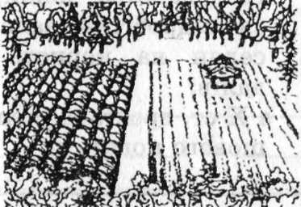
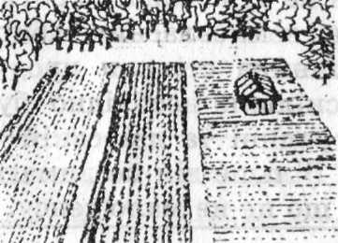
Мал. 1. Мал. 2.
- На якому малюнку зображена система землеробства, що докладно описана в тексті завдання?
- Яка, на вашу думку, система землеробства зображена на іншому малюнку?
2-а трійка
Прочитайте текст. Виконайте завдання.
Розвиток ремесел
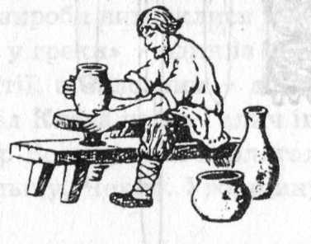
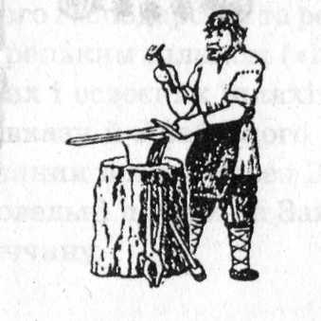
Важливе місце в господарському житті давньоруського суспільства належало ремеслам. У Київській Русі найпоширенішими їх видами були залізообробне, гончарне, ювелірне, ткацьке виробництво, усього ж існувало понад 60 видів ремесел. Ремісники поділялися на три групи: сільські, вотчинні та міські. Але наприкінці X - у першій половині XI ст. переважали перша та друга. Міські ремесла відрізнялося від сільських складністю, різноманітністю та якістю. Найбільших успіхів давньоруські ремесла досягли в металургії та обробці заліза. Археологи свідчать, що в той час із заліза виготовляли близько 150 видів речей. Поширені були також обробка шкіри, дерева й кістки. Важливе місце посідали домашні ремесла - прядіння і ткацтво. Ними займались у кожній селянській родині.
Мал. 1. Мал. 2.
- Представники яких ремісничих спеціальностей зображені на малюнках? Зробіть підписи.
- Чи були поширені ці ремесла в Київській Русі?
3-я трійка
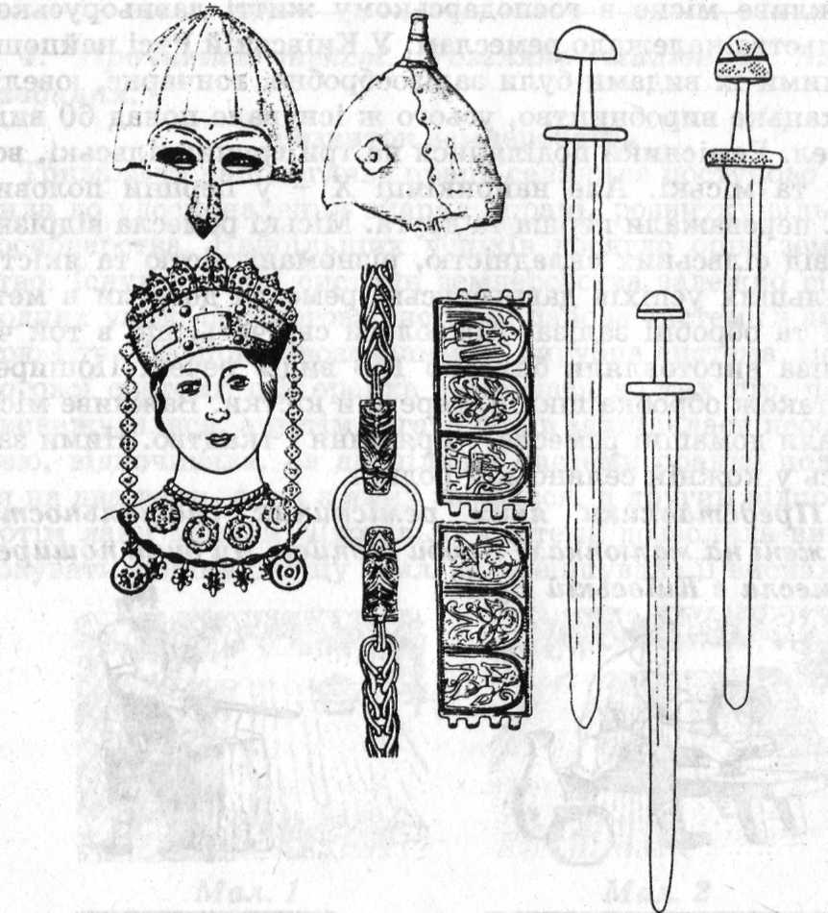
Заповніть пропуски в тексті. Ці малюнки допоможуть вам виконати завдання

Київська Русь славилася своїми ремеслами: _________________ ____________________ та ін. __________________ виготовляли на гончарному крузі різноманітний глиняний посуд: ______________ і дитячі іграшки. У домницях виплавляли метал. З нього _________________ кували _____________ . Особливо славились зброярі. Вони виготовляли _____________ бойові міцні броні та _________________ (захисні сорочки з металевих пластин і кілець). Відоме було мистецтво київських __________________ майстрів тонкої обробки коштовних металів. Одяг простих людей із домотканих матеріалів виготовляли завдяки ___________________ ремеслам.

4 трійка
Прочитайте текст. Розгляньте історичну карту. Виконайте завдання.
Торгівля в Київській Русі
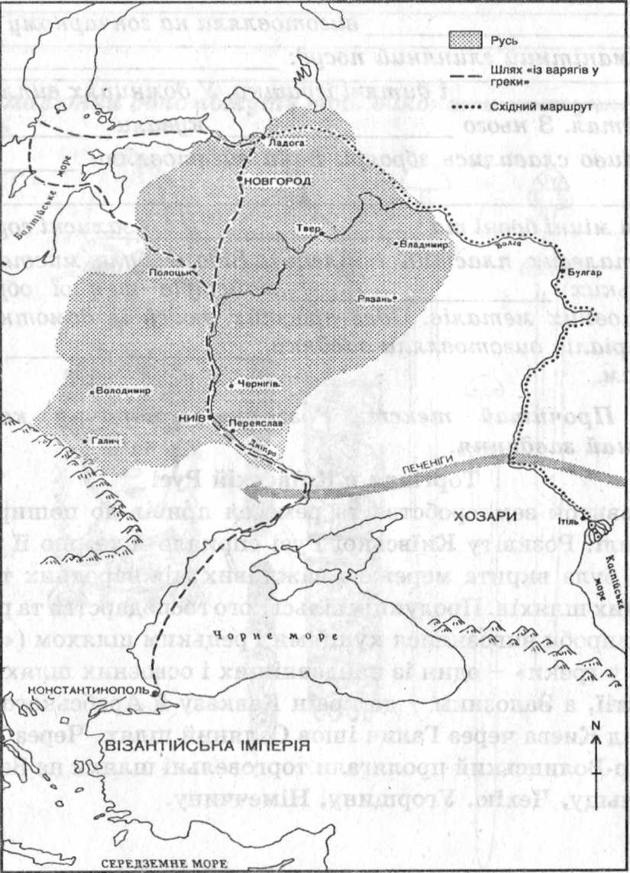
Розвиток землеробства та ремесел привів до поширення торгівлі. Розквіту Київської Русі сприяло й те, що її територія була вкрита мережею важливих міжнародних торговельних шляхів. Продукція сільського господарства та ремісничі вироби вивозилися купцями Грецьким шляхом («із варягів у греки» - один із найдавніших і освоєних шляхів) до Візантії, а Залозним - до країн Кавказу й Арабського Сходу. Від Києва через Галич ішов Соляний шлях. Через Володимир-Волинський пролягали торговельні шляхи на Захід - у Польщу, Чехію. Угорщину, Німеччину.
Завдання.
- Опишіть за допомогою історичної карти, як шляхом «із варягів у греки» можна було дістатися від Новгорода до Каспійського моря.
- Чи можна шляхом «із варягів у греки» дістатися із Каспійського моря в Чорне?
5-а трійка
Прочитайте текст. Дайте відповіді на запитання.
Гроші Київської Русі
Активна торгівля сприяла появі в Давньоруській державі грошей. Перші монети на території України, головним чином римські, з'явилися в II - ПІ ст. З часом східні слов'яни запровадили власну особливу місцеву грошову одиницю - куну (хутро куниці або білки). Згодом м'які хутряні гроші поступилися місцем твердій валюті - гривням, що являли собою зливки срібла вагою 160 - 196 г. За часів Володимира Великого (X ст.) почали карбувати золотники й срібляники - перші вітчизняні монети. Проте, незважаючи на появу металевої монети, хутро було в ходу як гроші майже до XIV ст., до часу, коли почалося масове карбування монет.
- Що таке «куна»?
- Коли в Давньоруській державі з'явилися перші вітчизняні монети? Як вони називалися?
6-а трійка
Прочитайте текст. Виконайте завдання.
Міста
У XI ст. у Київській Русі було 52 міста. Значна частина населення міст займалася торгівлею, часто збиралися торги, на які люди приїжджали з віддалених земель. Переважна більшість жителів міст залишалася особисто вільною. Лише двірська челядь та вотчинні ремісники залежали від бояр, купців та інших людей. Але міські низи мусили платити численні податки, відбувати обтяжливі повинності, будувати й ремонтувати укріплення, утримувати священиків.

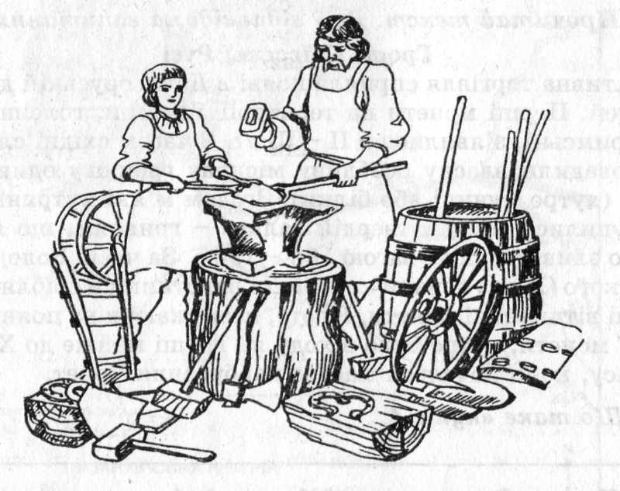

Завдання.
- Розгляньте малюнок. Ким, на вашу думку, може бути хлопчик, зображений поряд із ковалем?
- Чому ви так думаєте?

ІV. Закріплення нових знань.
Історичний тренінг «Втрачена інформація»
1. За формою державного управління Київська Русь була …
2. При князеві бояри, дружинники і вище духовенство складали … (орган влади).
3. Народні збори, на яких русичі вирішували найважливіші громадські і державні справи, називалися …
4. Соціальну структуру Київської Русі очолював …
5. Залежні верстви руського суспільства - …
6. Ремесла, найпоширеніші на руських землях - …
7. Групу населення, що постійно займалася торгівлею, називали …
8. Ткацтво, прядіння, плетіння, вишивання, шиття належать до …
9. Гроші, які почав карбувати Володимир Великий, називали …
10. Більшість населення руських земель складали …
11. Селяни, що працювали на землевласника за договором називалися …
12. У русичів були поширені системи обробки землі …
V. Підсумки уроку.
VI. Домашнє завдання.
1) Опрацювати відповідний матеріал у підручнику.
2) Візьміть інтерв’ю у князя та смерда. Порівняйте їх життя.

